《计算机组成与结构》实验报告

实验题目 | Cache实验
实验时间 | 2023.05.26 | 实验地点 | DS1410
实验成绩 |  | 实验性质 | □验证性 √设计性 □综合性
教师评价：
□算法/实验过程正确； □源程序/实验内容提交 □程序结构/实验步骤合理；
□实验结果正确； □语法、语义正确； □报告规范；
其他：
评价教师签名：
一、实验目的
- 加深对Cache原理的理解
- 通过使用verilog实现Cache，加深对状态机的理解
二、实验项目内容
- 最低要求：参考指导书中直接映射写直达Cache的实现，实现写回策略的Cache
- 替换实验环境中的Cache模块，并通过仿真测试
- [选做][较高要求]性能优化，实现2路组相联的Cache
- [选做][更高要求]性能优化，使用伪LRU等替换策略实现4路以上组相联的Cache

三、实验过程或算法（贴代码仅限重要部分，用以辅助说明，不要全部复制）
1.有限状态机代码
parameter IDLE = 2'b00, RM = 2'b01, WM = 2'b11;
reg [1:0] state;
always @(posedge clk) begin
if(rst) begin
state <= IDLE;
end
else begin
case(state)
IDLE: state <= cpu_data_req & hit ? IDLE :
cpu_data_req & miss & c_written ? WM :
cpu_data_req & read & miss? RM: IDLE;
RM: state <= cache_data_data_ok ? IDLE : RM;
WM: state <= ~cache_data_data_ok ? WM :
read ? RM : IDLE;
endcase
end
end
2.脏位及写入cache的实现（部分代码）
wire c_written; //脏位
wire [OFFSET_WIDTH-1:0] c_offset; //字节偏移
wire [31:0] c_addr; //存到内存中的地址

assign c_written = cache_written[index];
assign c_offset = cache_offset[index];
assign c_addr = {c_tag,index,c_offset};//标记+索引+字节偏移

/*此处省略部分代码*/
else begin
if(read_finish) begin //读缺失，访存结束
cache_valid[index] <= 1'b1; //将Cache line置为有效
cache_tag [index] <= tag;
cache_offset[index] <= offset;
cache_block[index] <= cache_data_rdata; //写入Cache
cache_written[index] <= 1'b0;
end
else if (write_finish & write) begin //写缺失+有脏位，写入内存和cache
cache_block[index] <= write_cache_data;
cache_written[index] <= 1'b1;
cache_valid[index] <= 1'b1;
cache_tag [index] <= tag;
cache_offset[index] <= offset;
end
else if(write & hit) begin //写命中时要写Cache
cache_block[index] <= write_cache_data; //写入Cache line，使用index而不是index_save
cache_written[index] <= 1;
cache_offset[index] <= offset;
end
else if(write & (state == IDLE) & miss) begin //写缺失时写Cache,当不存在脏位时（一般是Miss）
cache_block[index] <= write_cache_data;
cache_written[index] <= 1'b1;
cache_valid[index] <= 1'b1;
cache_tag [index] <= tag;
cache_offset[index] <= offset;
end
end
end
3.写入内存接口的部分代码
assign cache_data_req = read_req | write_req;
assign write_req = state==WM;
//写入内存的的数据：wdata，写使能：wr，写入的地址：addr
assign cache_data_wr = write_req?1:0;;
assign cache_data_size = cpu_data_size;
assign cache_data_addr = write_req?c_addr:cpu_data_addr;
4.算法说明
代码主要在原来的基础上部分进行修改以实现写回策略。
有限状态机：同样是IDLE初始状态，WM写内存状态，RM读内存阶段，在状态转移逻辑中进行了部分修改，由于只有在读写缺失且存在脏位时才需写入内存，所以将初始状态转化为写内存状态的转移条件是缺失且存在脏位，另外，当读缺失的时候，除了需要写入内存，还需要从内存中读出所需数据，所以添加了WM状态转化为RM状态的条件；
脏位及写入cache的实现：设置了脏位以确定在添加数据时是否需要将被替换的数据写入内存。当发生读缺失时，如果需要写入内存，需要从内存中读出所需数据，然后再更新相应的cache行；当发生写缺失且存在脏位时，等写入内存后，将需要写入的数据放入相应的cache行中，并设置脏位为1；当写缺失但脏位为零时，不需要写入内存，直接写入cache即可。
写入内存的数据：当状态为WM时，将对应的数据写入内存，因此，写使能信号cache_data_wr由write_req，即当前的状态决定，写入的数据则是之前确定的地址，写入原来的cache的数据block决定，写入的地址则是cache的索引位标记位组合可得出。

四、实验结果及分析和（或）源程序调试过程
1.状态转换图
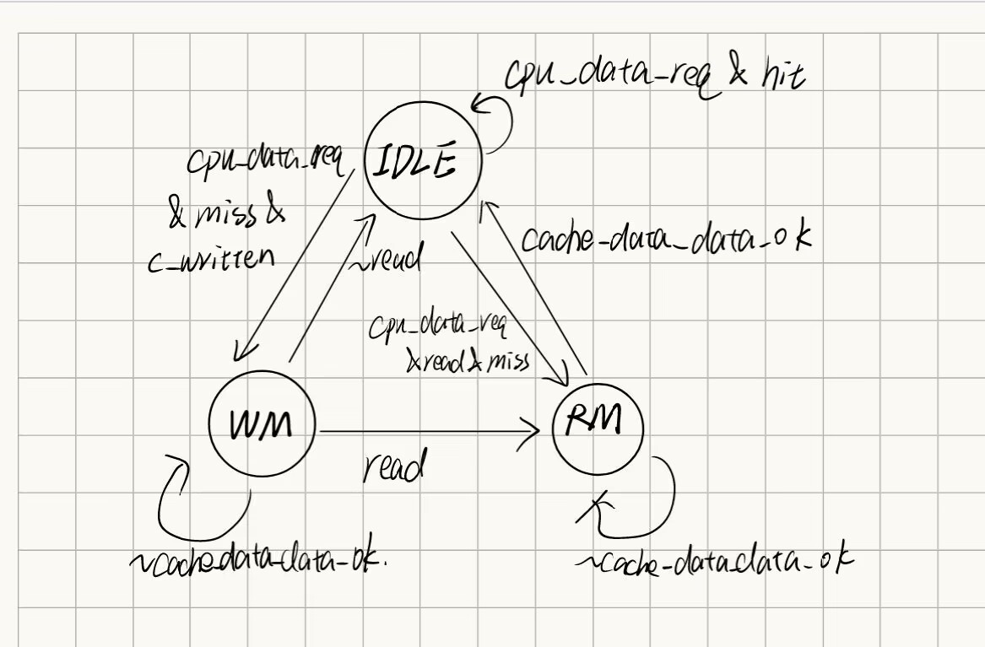
2.实验结果截图
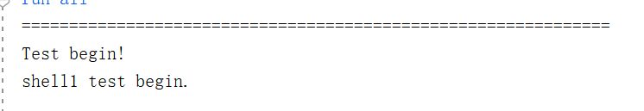
3.仿真波形图截图
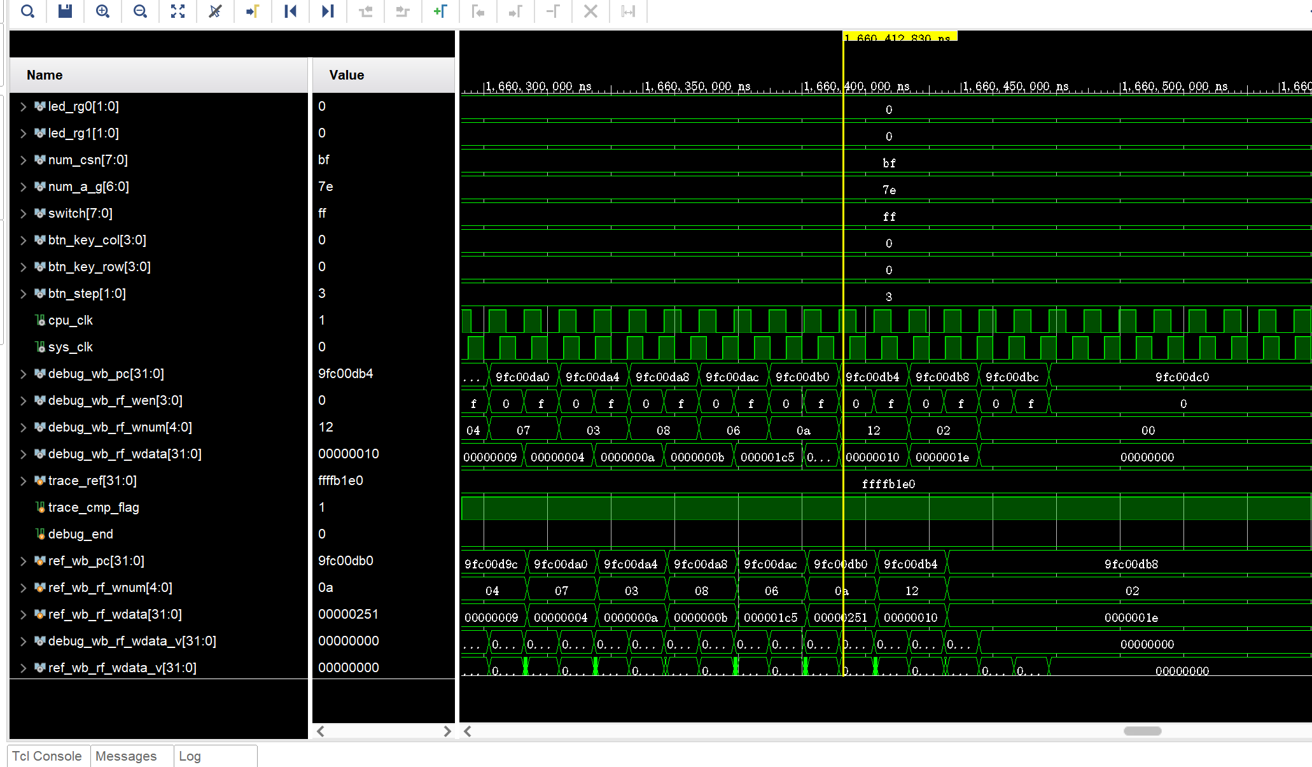
4.实验结果分析
通过观察状态转换图，对比实际仿真波形，可以发现状态机在不同条件下的状态转换符合设计预期。状态机能够根据读写请求和缓存命中情况，正确地从IDLE状态转换到读取内存（RM）状态或写入内存（WM）状态，并在合适的时机回到IDLE状态。如下图，状态机在读缺失和cpu命令有效的情况下，进行了一轮完整的状态转换：
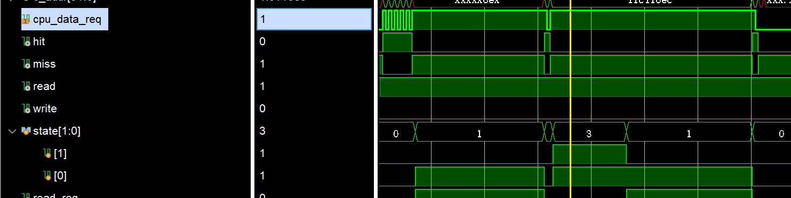
Cpu命令有效，读缺失，由于存在脏位，进入写内存状态（3）将旧cache写入，然后进入读内存状态（2）将内存读出，最后写入cache。
同样地，在仿真图中，可以观察到Cache中的数据变化情况。可以观察当发生缓存命中或替换时，新的数据能够正确地写入Cache，并且被替换的数据能够按照设计要求更新到内存中，而且脏位能够正确标识哪些数据需要写回。还可以观察脏位等。
根据实验结果和仿真波形，说明本实验整体性能是否达到预期。读写操作的延迟周期、缓存命中率等性能指标，体现了设计的性能良好，整体表现合格。
五、实验心得
在完成这个实验的过程中，我们对状态机设计、Cache写入和替换过程、脏位设置以及整体性能等方面有了更深入的了解。
首先，通过实验我们深刻理解了状态机的设计与实现。状态机在处理读写请求时能够准确地根据当前状态和输入条件进行状态转换，实现了对缓存操作的精确控制。
其次，我们对Cache写入和替换过程有了更清晰的认识。在实验中，我们观察到缓存数据的写入和替换过程，了解了如何保证数据的一致性，并且有效地利用了缓存来提高数据访问效率。
此外，实验中脏位的设置和更新也给我们留下了深刻的印象。脏位的正确设置和更新是保证缓存一致性的关键，我们深入了解了脏位是如何在缓存写入和替换过程中起到标识脏数据的作用。
最后，通过对整体性能的分析，我们对缓存系统的性能评估有了更深入的认识。我们学会了如何通过观察延迟、命中率等指标来评估缓存系统的性能，并且能够根据评估结果对系统进行优化和改进。

